**ACTA DE CONSTITUCION:**

**Acta de constitución**

**de proyecto**

**IMPLEMENTACION DE UN CANAL VIRTUAL PARA SERVICIOS** 

***Fecha: 06/03/2017***

# Información del proyecto

## Datos.

Empresa / Organización: Servicio de Administración Tributaria

Proyecto: Virtualización de Servicios

Fecha de preparación: 06/03/2017

Cliente: Gerencia de Servicios al administrado

Patrocinador principal: Manuel Horna - Gerente de Servicios

Gerente de proyecto: Carlos Verastegui - Gerente de Proyectos

**Antecedentes.**  
El SAT, a través de su área de atención de servicios presencial, en los últimos meses, ha incrementado el tiempo de atención y ha descubierto que el 60% del servicio de DJ Vehicular se registran en las oficinas del SAT y el 40% en Notarias y concesionarios, adicionalmente el servicio de DJ de Impuesto al alcabala consta del 90% y 10% en notarias. Esto quiere decir que mensualmente se reciben 6000 DJ Vehiculares y 7800 DJ de liquidaciones de alcabala, lo cual genera saturación en la atención de servicios por la alta carga de DJ. Aproximadamente se sabe que el tempo de atención por cada DJ es 3 minutos por DJ, lo que equivale a 15 terminales dedicados exclusivamente a estos servicios al día.

Por lo tanto se requiere crear un canal virtual que permita la atención de estos dos servicios DJ de Impuesto Vehicular y DJ de liquidación de Impuesto a la alcabala

**Líder de Proyecto (PROJECT MANAGER), asignado y nivel de autoridad.**

Carlos Verastegui Garcia será el Director de Proyecto para este proyecto y tiene la autoridad de seleccionar a sus miembros de equipo y determinar el presupuesto final del proyecto.   
  
**Oportunidades de Negocio.**   
  
Este proyecto se realiza para evitar que se siga afectando la atención de servicios presencial y la satisfacción del ciudadano. Esta nueva plataforma base servirá para la implementación progresiva de otros servicios o trámites virtuales, construyendo así una mejora en la simplicidad de los servicios al ciudadano.

**Recursos pre asignados.**

1. Luis Descalzi –Líder funcional (planta)
2. Fatima Guzman - Líder procesos (planta)
3. Gloria Castillo – Usuario consultivo, Gerencia de asuntos judiciales (planta)
4. Alexander De La Cruz – Especialista de procesos (tercero)
5. Gerardo Huaraquispe – Analista de Sistemas (tercero)
6. Waldo Trebejos – Analista programador (tercero)
7. Miguel Fernandez – Analista programador (tercero)
8. Julio Luna – Analista programador (tercero)
9. David Castañeda – Analista programador (tercero)
10. Edward Lopez – Analista programador (tercero)

Los demás recursos serán determinados por el Director del Proyecto.   
 **Interesados. (STAKEHOLDERS)**  
Los Interesados (Stakeholders) son:

1. Ciudadanos
2. Concesionarios
3. Manuel Horma – Gerente de Servicios
4. Wilfredo Calderon – Jefe de servicios
5. Carlos Mejorada – Terminalista de servicios
6. Richard Colunge – Terminalista de servicios

**Requisitos de los Interesados.**

* Implementación de un sistema virtual para el registro de las DJ del Impuesto Vehicular y las liquidaciones al Impuesto a Alcabala a través de su página Web, como una opción de registro y atención de forma no presencial para el ciudadano.
* Al mismo tiempo esta nueva plataforma virtual, representará la base para la implementación progresiva de otros servicios o trámites virtuales que de acuerdo a su recurrencia y tipo de contribuyente son de mayor demanda por el ciudadano.
* La actividad extraordinaria propuesta está relacionada con el objetivo estratégico “Mejorar los procesos de interrelación con el ciudadano”, en vista que se brindará al ciudadano la facilidad de efectuar el registro de DJ y liquidaciones virtuales en línea desde su domicilio o trabajo haciendo uso de internet.
* Contar con una base normativa sobre la viabilidad a la obligatoriedad de presentación, uso de contraseña y registro de declaraciones juradas y liquidaciones virtuales, teniendo en cuenta la opinión técnica y legal de la Gerencia de Asuntos Jurídicos.

Como parte de las actividades clave en el desarrollo e implementación de la plataforma virtual, se deberá tener en cuenta lo siguiente:

* Determinar el alcance técnico y definición funcional de los sistemas.
* Implementar el sistema: Clave SAT, DJ del Impuesto Vehicular, Liquidación de alcabala, y gestión interna como la verificación de las DJs
* Adecuar el sistema de pagos por bancos y web.
* Adecuar sistemas internos: SIAT.

**Objetivos medibles del proyecto.**

* Incrementar la satisfacción del ciudadano introduciendo servicios virtualizados como una opción de atención no presencial.
* Facilitar el proceso de registro al ciudadano en menor tiempo y de forma rápida y más sencilla desde nuestra página web.
* Ahorro de tiempo y costo del ciudadano para realizar inscripciones relacionadas con el cumplimiento de sus obligaciones tributarias.
* Reducir la afluencia de ciudadanos en las Agencias del SAT.

**Cronograma resumen.**

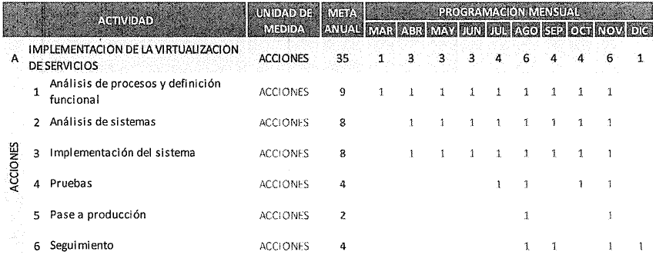

**Presupuesto resumen.**

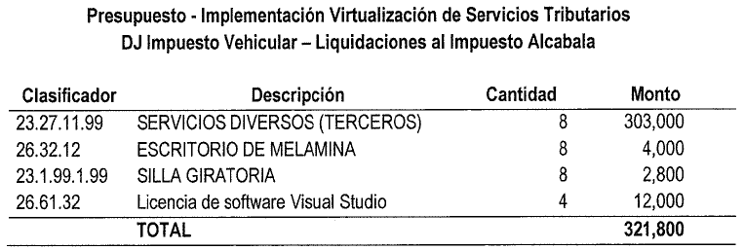

**Requisitos de aprobación del proyecto.**   
Las aprobaciones para este proyecto incluyen:

El Patrocinador (Sponsor) aprobará la Estructura de Desglose del Trabajo (EDT) antes de continuar con la planificación. 

El Patrocinador (Sponsor) aprobará la lista de riesgos antes de continuar con la planificación.   
  
La aprobación final del proyecto será determinado por el Patrocinador.   
  
  
**Patrocinador que autoriza este proyecto.** 

________________________  _______________________   
Manuel Horna  Carlos Verastegui  
Gerente de Servicios Líder del Proyecto

**EDT DEL PROYECTO:**

**IMPLEMENTACION DE UN CANAL VIRTUAL PARA SERVICIOS** 

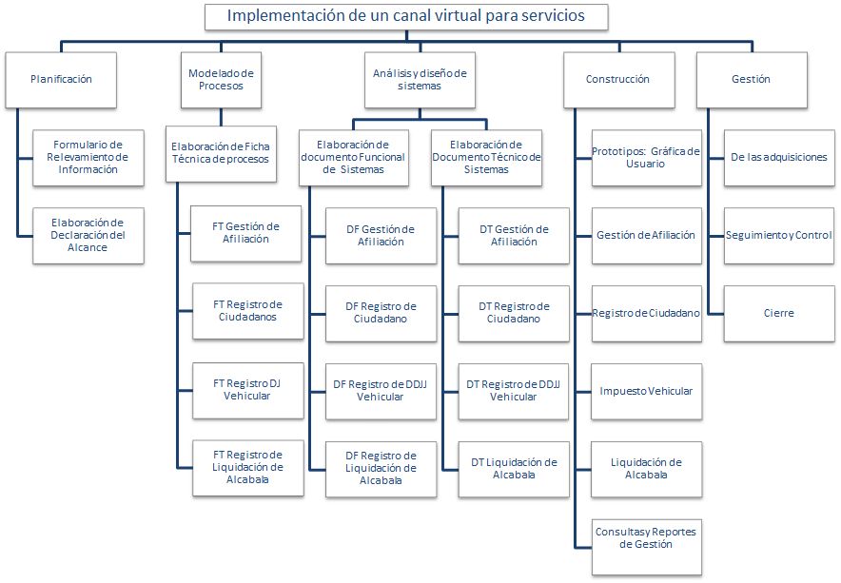

**ESTADISTICO DEL PROYECTO:**

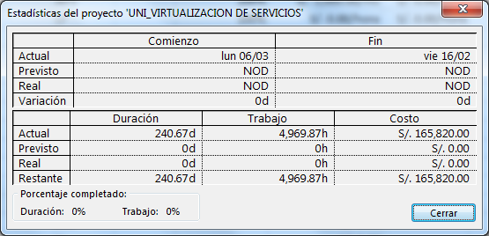

**DIAGRAMA RESUMEN:**

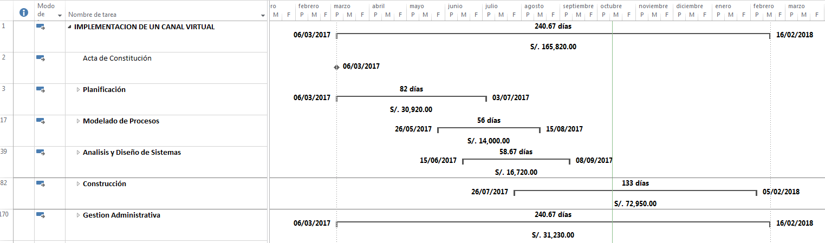

**DIAGRAMA DE HITOS:**

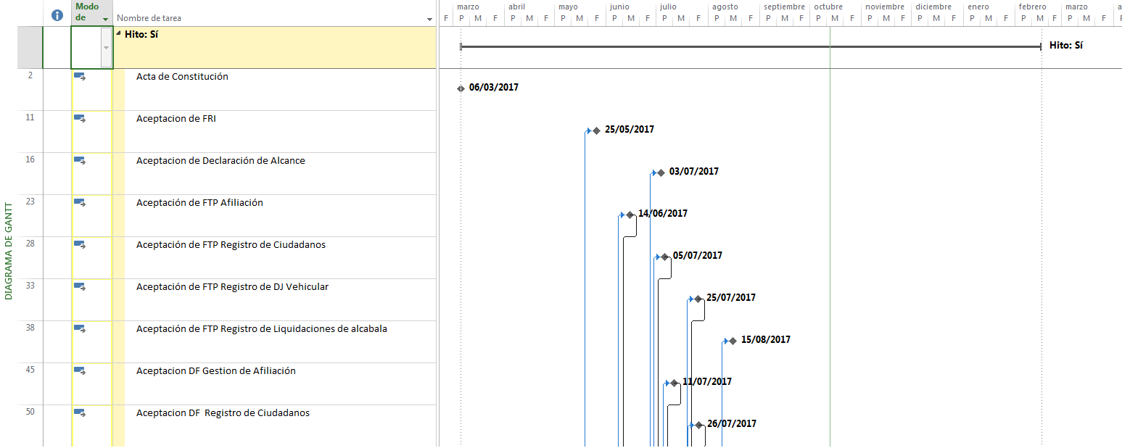

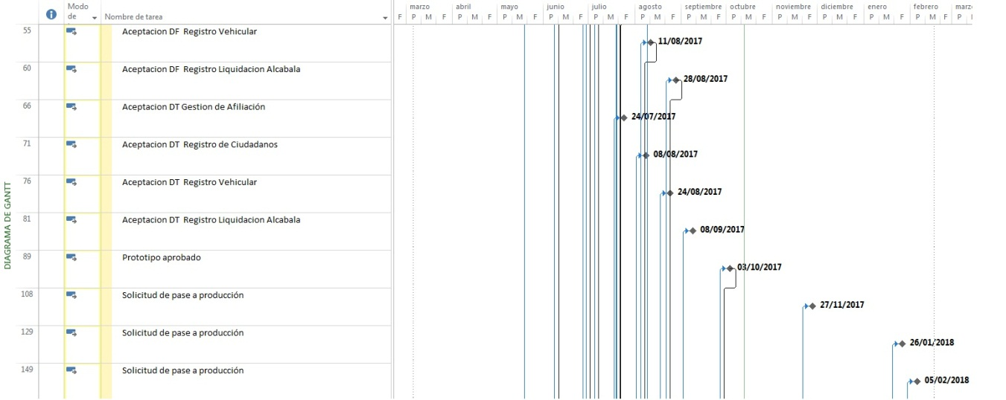

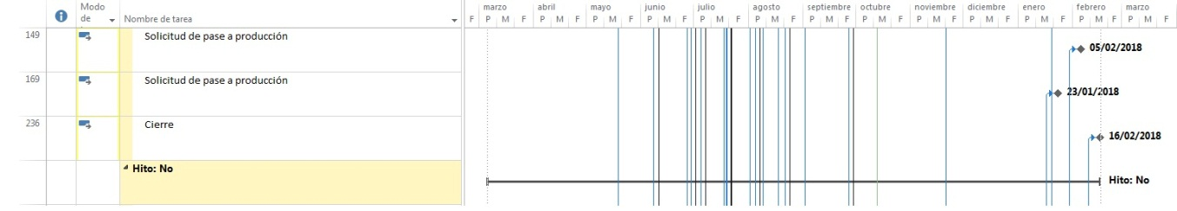

**DIAGRAMA DE RECURSOS:**

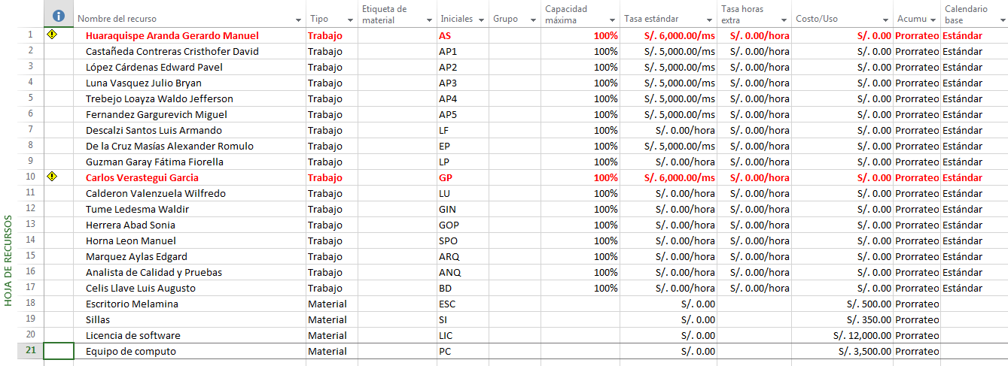

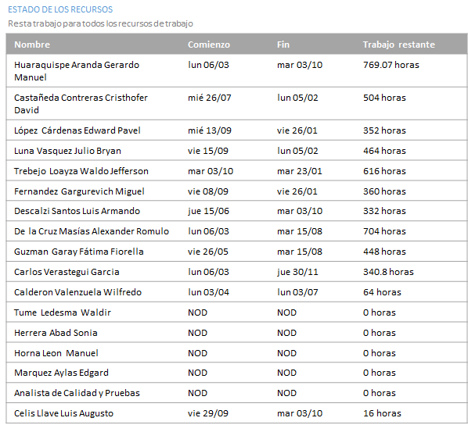

**CURVA S:**